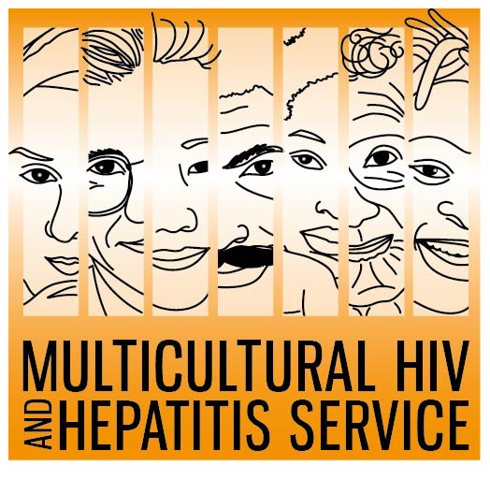
Media Release
23rd July 2019
커뮤니티 리더들 B형 간염에 함께 대응할 것을 촉구
NSW주 전역의 한국 교민들이 B형 간염 검사, 치료, 예방을 위한 행동을 취하도록 촉구되고 있다.
‘B형 간염을 안고 살고 있습니까? 찾아서 검사 받으세요’ 캠페인의 시행에 앞서 이스트 우드에 있는 호주호스피스협회의 (Australian Association of Cancer Care Incorporated) 김장대 목사는 최근 한국 교민들과 함께 포커스 그룹 협의를 통해 캠페인을 시작했고, 캠페인은 지역 사회가 한 자리에 모여 B 형 간염에 대처할 수있는 기회를 제공한다고 말했다.
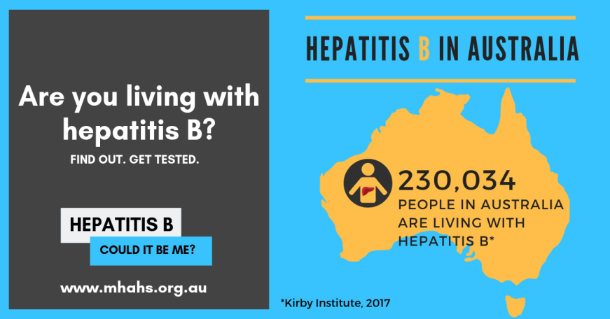
김목사는 “B형 간염은 간암 등의 질병들을 유발할 수 있는 심각한 간염입니다. 그렇기 때문에 사람들이 검사 등의 필요한 조치들을 취하고, 만약 B형 간염 보균이 발견되었다면, 의사에게 말하고 주기적으로 적합한 검사와 치료를 받는 것이 중요합니다. 이러한 단순한 행동들이 생명을 살릴 수 있습니다. “ 라고 말했다.
국립센터의 발표에 의하면 2016년에 호주에서 약230,034 명의 사람들이 만성 B 형 간염에 감염 되었는데, 이 중 83,812 명이 NSW 주에 거주한다고 한다. 현재 간암은 호주에서 가장 빠르게 증가하는 암 사망 원인이다.
만성B형 간염은 불균형적으로 문화적으로나 언어적으로 다양한 (CALD) 배경의 사람들에 영향을 미치는데, 특히 동아시아와 동남 아시아, 태평양, 중동, 지중해나 아프리카 등 B형 간염이 흔한 지역에서 태어난 사람들에 큰 영향을 미친다.
김목사는 B형 간염은 연대 책임이며 이에 대한 성공은 주민들의 리더십과 협력에 달렸다고 말한다.
“모든 사람이 기여할 수 있습니다. 예를 들어서 CALD 배경의 사람들을 돌보는 보건 진료 전문가들은 B형 간염은 CALD 배경의 사람들에게서 더 자주 발견되며 종종 증상이 없거나 잘 안 느껴져서 심각한 간 손상이 진행된 후에서야 그 증상들이 발견된다는 사실을 알아야 한다. 반면에, CALD 배경의 사람들은 의사를 통해 B형 간염 확인을 위해 혈액 검사를 받아야 합니다.”
김목사는 호주에 거주하는 한국 교민들이B형 간염을 막기 위해 취할 수 있는 행동 리스트를 배포했다.
- B형 간염은 CALD 사회에서 흔히 발견된다.
- 만성 B형 간염은 간암 같은 심각한 간 손상을 유발할 수 있지만 별다른 증상이 없다.
- 가장 흔한 B형 간염 감염은 출산 시 어머니에게서 라는 것을 알자.
- B형 간염 검사를 받자. 만약 감염되었다면 간암을 예방할 치료법들이 있다.
- 만약 B형 간염에 걸렸다면 주기적 검사와 치료 방법들에 대해 의사와 상의하라.
김목사는 “모든 호주인이 B형 간염과의 싸움에 기여할 역할이 있습니다. 우리는 B형 간염에 대해 검사, 치료, 예방이라는 도구를 가지고 있고, 우리 삶에서 B형 간염을 줄일 수 있다는 것을 앎으로써 용기를 얻어야 합니다. 이것을 실현시킵시다.”라고 말했다.
MHAHS에 의해 진행되고 있는 ‘Are you living with hepatitis B? Find Out. Get tested’(‘B형 간염을 안고 살고 있습니까? 찾아서 검사받으세요’) 캠페인은 간염 검사와 치료를 강조한다.
B형 간염과 위 캠페인에 관한 더 많은 정보를 원하시면 www.mhahs.org.au를 방문하세요.
B형 간염에 대해 당신의 의사와 상의하거나 (호주에서는 의사와 나눈 모든 대화는 비밀이 보장됩니다) 1800 803 990의 간염 직통전화로 통화할 수 있습니다. 만약 전화 통역을 통해 문의하고 싶다면 먼저 131 450으로 전화하세요.
END
인터뷰 한국어본을 원한다면 02) 9515 1234로 Sonam Palior에게 전화 할 수 있습니다.
B형 간염에 대하여
‘간염’이란 간의 염증을 뜻하며 대부분 바이러스가 그 원인이다. A형, B형, C형 등 간염을 유발할 수 있는 다양한 바이러스가 존재한다. 만약 당신이 B형 간염이 의심된다면 의사에게 검사와 치료에 관한 자문을 구하라. 단순한 혈액검사만으로도 B형 간염을 발견할 수 있다. 이러한 검사들은 지역의 성건강 진료소에서 우선 진행대상으로 무료로 할 수 있으며 익명성이 보장되며 메디케어 카드 또한 필요하지 않다.
세계 보건 기구 (WHO) 의 추산에 따르면 전세계에 2억 5700만명의 만성 B형 간염 환자가 있으며 그 중 매년 88만7천명 이상의 사람들이 간경변이나 간암 같은B형 간염 합병증으로 사망한다고 한다. 2016년의 통계에 따르면 호주에 약230,034 명의 만성 B형 간염 환자들이 있었으며 NSW주에만 약83,812 명이 있었다. 만성B형 간염 환자 중 약 40%가 자신이 환자인(지) 모르고 있다고 추정된다.
B형 간염은 감염성 혈액이나 채액에의 노출로 전염된다. 바이러스는 손을 잡거나 식기도구나 컵 등의 공유, 키스, 포옹, 기침, 재채기, 모유 등으로 전염되지 않는다.
MHAHS (Multicultural HIV and Hepatitis Service)에 대하여
시드니 지역 건강지구 (Sydney Local Health District)에 의해 설립된MHAHS (Multicultural HIV and Hepatitis Service)는 20개 이상의 다른 언어적 배경을 가진 직원이 B형 간염에 관한 정보를 제공한다. 02) 9515 1234번으로 MHASH에 연락할 수 있다.

